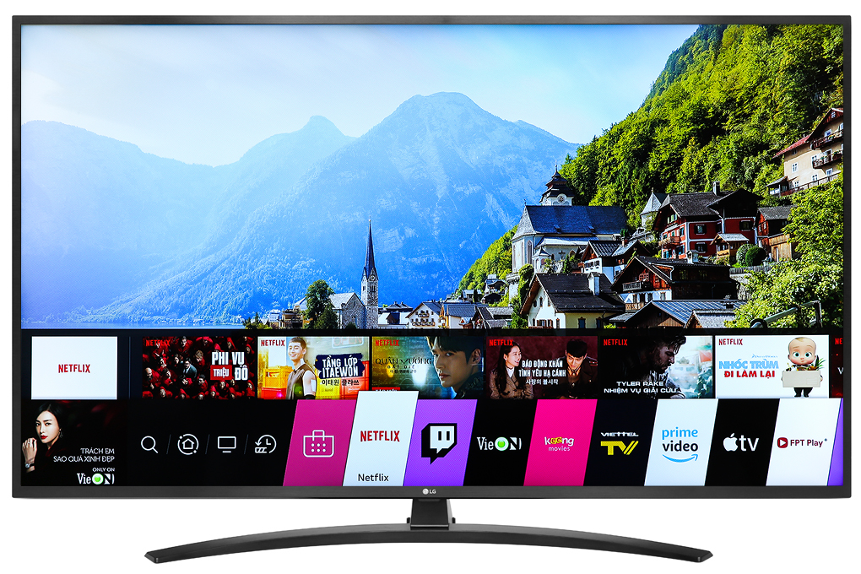

**Smart Tivi LG 4K 43 inch**

Giá: **8.990.000₫**

**Thông số kỹ thuật:**

* Loại tivi: [Smart Tivi](https://www.dienmayxanh.com/kinh-nghiem-hay/mot-so-loai-tivi-pho-bien-hien-nay-793656#smart-tivi), 43 inch
* Màn hình: [Ultra HD 4K](https://www.dienmayxanh.com/kinh-nghiem-hay/tivi-4k-la-gi-578555), [có HDR](https://www.dienmayxanh.com/kinh-nghiem-hay/nhung-dieu-can-biet-ve-tivi-hdr-805354" \o "có HDR" \t "_blank)
* Hệ điều hành: [WebOS 4.5](https://www.dienmayxanh.com/kinh-nghiem-hay/webos-4-5-tren-tivi-lg-co-cap-nhat-tinh-nang-gi-mo-1197494)
* Remote thông minh: [Có Magic Remote (tìm kiếm bằng giọng nói có hỗ trợ tiếng Việt)](https://www.dienmayxanh.com/kinh-nghiem-hay/nhung-dieu-can-biet-ve-dieu-khien-thong-minh-magic-685119)
* Tính năng thông minh: [AI ThinQ](https://www.dienmayxanh.com/kinh-nghiem-hay/thinq-ai-voi-google-assistant-amazon-alexa-la-gi-1176466#ai-thinq), [Trợ lý ảo Google Assistant](https://www.dienmayxanh.com/kinh-nghiem-hay/tro-ly-ao-google-assistant-tren-tivi-la-gi-1120659" \o "Trợ lý ảo Google Assistant" \t "_blank), Tìm kiếm bằng giọng nói (có hỗ trợ tiếng Việt)
* Ứng dụng:YouTube, Netflix, Trình duyệt web, LG Content Store, FPT Play, MyTV, Clip TV, Nhaccuatui, Spotify, ZingTV
* Điều khiển TV bằng điện thoại: [Bằng ứng dụng LG TV Plus](https://www.dienmayxanh.com/kinh-nghiem-hay/cach-dieu-khien-smart-tivi-lg-2018-bang-dien-thoai-1126664)
* Chiếu màn hình điện thoại lên tivi: [Chiếu màn hình qua AirPlay 2](https://www.dienmayxanh.com/kinh-nghiem-hay/air-play-2-tren-tivi-la-gi-nhung-tivi-nao-ho-tro-a-1172156), [Chiếu màn hình Screen Mirroring](https://www.dienmayxanh.com/kinh-nghiem-hay/huong-dan-ghep-noi-screen-mirroring-giua-dien-thoa-571562" \o "Chiếu màn hình Screen Mirroring" \t "_blank)
* Năm ra mắt: 2019
* Hãng: LG.